30 октября в России отмечается День памяти жертв политических репрессий. Трагедия первой половины 20 века коснулась судеб очень и очень многих граждан страны, попавших в жернова массовых арестов, выселений, расстрелов. Памятной датой послужили события 30 октября 1974 года, когда политзаключенные мордовских и пермских лагерей объявили голодовку в знак протеста против политических репрессий в СССР. С тех пор советские политзаключенные ежегодно отмечали 30 октября как День политзаключенного. Официально День памяти жертв политических репрессий впервые был отмечен в 1991 года в соответствии с постановлением Верховного Совета РСФСР.
За годы советской власти массовым репрессиям по политическим мотивам были подвергнуты миллионы человек. Временем Большого террора называют 1937-1938 годы, на которые пришелся пик репрессий. В 2012 году исполнилось 75 лет начала тех трагических событий, когда приступили к реализации приказа 00447 "Об операции по репрессированию бывших кулаков, уголовников и др. антисоветских элементов". Так началась операция по борьбе с "врагами народа". Кадровая чистка коснулась партруководителей, хозяйственной, политической и творческой элиты. Судебный процесс в июне 1937 года над Тухачевским, Якиром и другими военачальниками стал сигналом для массовых репрессий среди военных. Пострадали свыше 40 тысяч человек, из рядов армии было "вычищено" 45 процентов командного состава как политически неблагонадежных. Армия подошла к войне практически обезглавленной. Трагедия ломала судьбы не только самих репрессированных, гонениям и притеснениям подвергались члены их семей. "Дочь" или "сын врага народа" становились несмываемым клеймом для детей репрессированных. Всего за годы Большого террора были осуждены 1,3 млн человек, 682 тыс из которых расстреляны.
Происходило массовое выселение целых народов. Жертвами депортации стали чеченцы, ингуши, карачаевцы, балкарцы, крымские татары, курды, корейцы, буряты и другие народы. 3,5 миллиона исчисляется количество репрессированных по национальному признаку с середины 40-х по 1961 год. Выселялись из Поволжья, Москвы, Московской области и других регионов лица немецкой национальности. Депортация коснулась 14 народов целиком и 48 - частично.
Только по сохранившимся документам в период с 1921 по 1953 год были репрессированы 4 млн 60 тыс человек, в том числе 799 455 приговорены к расстрелу.
Процесс реабилитации жертв политических репрессий начался с доклада первого секретаря ЦК КПСС Никиты Хрущева "О культе личности и его последствиях" на XX съезде КПСС 25 февраля 1956 года. В 50-60-х годах были реабилитированы более 500 тыс человек. Во второй половине 60-х годов процесс реабилитации фактически прекратился и был возобновлен только к 90-му году, с подписанием указа президента СССР "О восстановлении прав всех жертв политических репрессий 20-50-х годов".
В память о жертвах репрессий открыты мемориальные комплексы и памятники в Иркутске, Назрани /Ингушетия/, Тверской области /Государственный мемориальный комплекс "Медное"/, Ярославле, Смоленской области /Государственный мемориальный комплекс "Катынь"/, Казани /комплекс "Парк Победы"/, Горно-Алтайске, Владивостоке /аллея Памяти/, Артеме, Находке, Уфе, Махачкале, Архангельске, Волжском, Норильске /мемориальный комплекс памяти жертв "Норильлага"/ и других городах России.
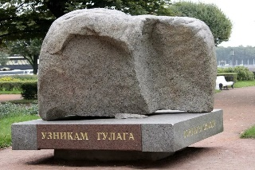
В Москве и ближайшем Подмосковье в местах массовых захоронений жертв политических репрессий установлены памятные знаки: на Ваганьковском кладбище Московского / Донского/ крематория. На территории Бутовского полигона возведен Собор в честь новомученников. Памятный знак - Соловецкий камень - установлен на Лубянской площади.

29 октября 2007 года памятник жертвам политических репрессий открыт в подмосковном городе Бронницы.
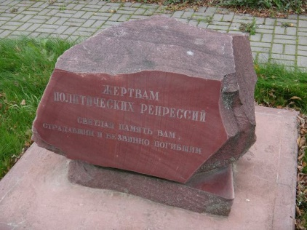

- Анатолий Рыбаков – "Дети Арбата"
- Василий Гроссман — "Жизнь и судьба"
3. Тамара Петкевич — "Жизнь - сапожок непарный"
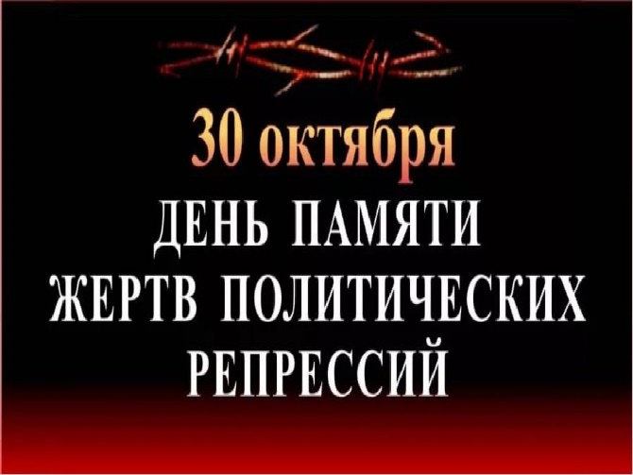
4. Василий Аксенов — "Московская сага"
5. Евгений Гинзбург — "Крутой маршрут"
6. Варлам Шаламов — "Колымские рассказы"
7. Александр Солженицын — "Архипелаг ГУЛаг"

Наш адрес: Самарская область
Большечерниговский район
С. Большая Черниговка
ул Советская 107
Ок: https://ok.ru/
Вк: https://vk.com/id482547875
Сайт: http://mcb-bolshaya-chernigovka.ru/

Сост.: Жилина О.Н.

МБУ «МЦБ» м.р. Большечерниговский
Большечерниговская библиотека

